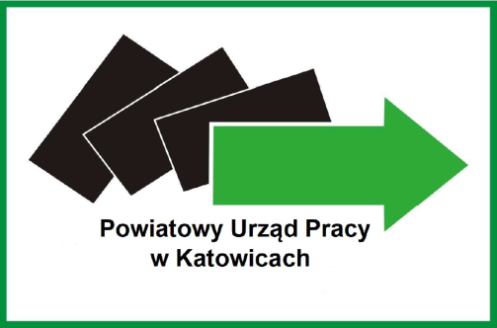

Zakładem Ubezpieczeń Społecznych Oddział w Chorzowie wraz z Powiatowym Urzędem Pracy w Katowicach i Wojewódzkim Urzędem Pracy w Katowicach
zapraszają na bezpłatne

Szkolenie online
Pomoc dla przedsiębiorców realizowana w ramach Tarczy antykryzysowej
5 marca 2021 r. od 10:00 do 12:00

10:00 Przywitanie gości
10:10 – 10:30 Powiatowy Urząd Pracy w Katowicach:
- Dotacja na pokrycie bieżących kosztów prowadzenia działalności gospodarczej mikroprzedsiębiorcy i małego przedsiębiorcy określonych branż (Rozp. rozdz. 3)
- Niskooprocentowana pożyczka z Funduszu Pracy dla mikroprzedsiębiorców i organizacji pozarządowych (art.15zzd i 15zzda)
- Dofinansowanie części kosztów prowadzenia działalności gospodarczej dla przedsiębiorców samozatrudnionych (art.15zzc)
- Dofinansowanie części kosztów wynagrodzeń pracowników dla mikroprzedsiębiorców, małych i średnich przedsiębiorców (art.15zzb)
- Dofinansowanie części kosztów wynagrodzeń pracowników dla organizacji pozarządowych (art.15zze)

10:30 – 11:10 Wojewódzki Urząd Pracy w Katowicach:
- Świadczenia na rzecz ochrony miejsc pracy na dofinansowanie wynagrodzenia pracowników w ramach środków Funduszu Gwarantowanych Środków Pracowniczych:
  - pracowników z określonych branż - art. 15gga
  - pracowników nieobjętych przestojem - art. 15gg
  - pracowników objętych przestojem lub obniżonym wymiarem czasu pracy - art. 15g

11:10 – 12:00 Zakład Ubezpieczeń Społecznych Oddział w Chorzowie:
- Podstawa prawna
- Ponowne świadczenie postojowe
  - kto może ubiegać się o ponowne świadczenie postojowe?
  - jakie warunki należy spełnić, aby otrzymać ponowne świadczenie postojowe
  - wysokość ponownego świadczenia postojowego
  - jak złożyć wniosek RSP-DD7?
  - termin, do którego należy przesłać do ZUS wniosek o ponowne świadczenie postojowe
- Zwolnienie z obowiązku opłacania składek za styczeń 2021 r. albo za grudzień 2020 r. i styczeń 2021 r.
  - kto może ubiegać się o zwolnienie z opłacania składek ZUS za styczeń 2021 r.?
  - kto może ubiegać się o zwolnienie z opłacania składek ZUS za grudzień 2020 r. i styczeń 2021r.?
  - jakie warunki należy spełnić, aby skorzystać ze zwolnienia z opłacania składek za styczeń 2021 r. albo za grudzień 2020 r. i styczeń 2021 r.?
  - termin do którego należy przesłać do ZUS wniosek o zwolnienie ze składek
  - jak złożyć wniosek RDZ-B7?

Dla uczestników weinarium w godzinach od 12:00 – 14:00 odbędzie się dyżur telefoniczny. Za dane zagadnienie odpowiada konkretna instytucja pod numerem telefonu:
PUP Katowice: (32) 479 8 574/570/568
WUP Katowice: (32) 757 33 36
ZUS: (32) 349 05 55

Zgłoszenia: przyjmujemy do 3 marca br. na adres email: przedsiebiorcy@pup.katowice.pl

Spotkanie odbędzie się na platformie Teams. Link do spotkania zostanie przesłany w dniu wydarzenia.

ZAPRASZAMY

